创建并显示 UI
通常大多数游戏中，均需要通过游戏用户界面将一些信息传递给玩家。用户界面包括主菜单、游戏暂停菜单、体力值或经验值、物品栏道具、或在特定情形下指导玩家进行操作。
可通过 虚幻动态图形（UMG） 创建一个 控件蓝图 ，处理项目中 UI 元素的显示。控件蓝图使用 蓝图 - 可视化脚本 设计 UI 元素的布局和脚本功能（如按下按钮的效果或数值发生变化时的情况等。
我们将在此指南中创建一个控件蓝图，添加一些文本，然后在按键按下时通过关卡蓝图将其显示出来。

步骤
此指南中使用的是 蓝图第三人称模板。也可使用任意项目。
- 在 内容浏览器 中点击 Add New 按钮，然后在 User Interface 下选择 Widget Blueprint。无论需要在 UMG 中创建何种类型的 UI 元素，都需要在控件蓝图中执行下列操作。
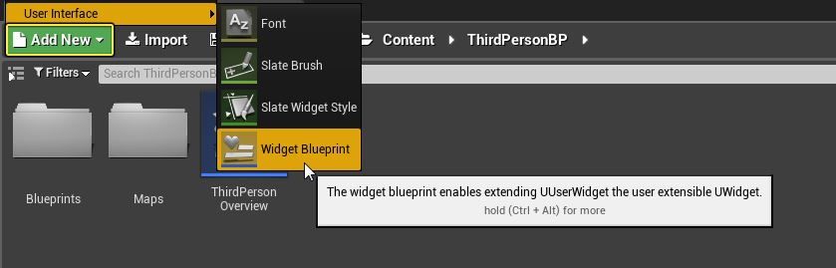
- 将控件蓝图命名为 SampleUI，然后 双击 打开。
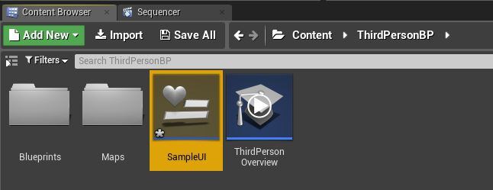
打开控件蓝图后将出现 UMG 编辑器界面。控件蓝图默认在 Designer 标签中打开，可在此处对 UI 元素进行可视布局。如需对控件蓝图功能编写脚本，可点击编辑器右上角的 Graph按钮。
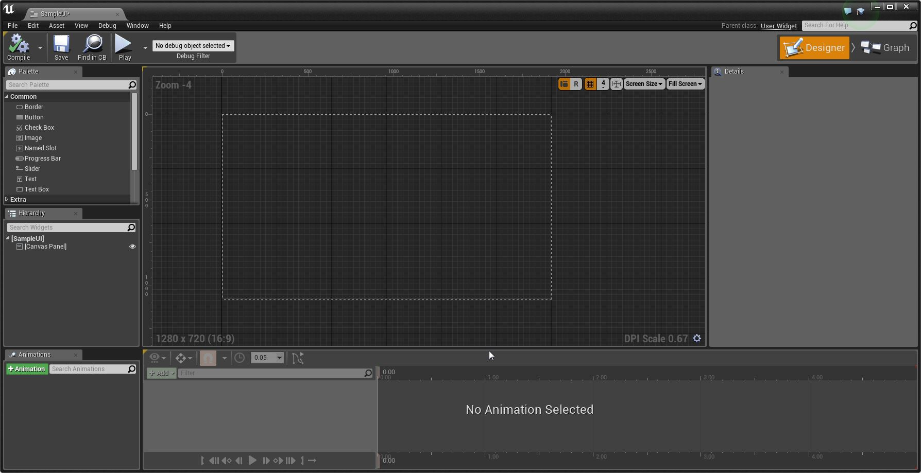
- 在 Palette 窗口中 按住左键 将一个 Text 控件拖入 Visual Designer 图表。Palette 窗口包含数个不同类型的控件，可使用它们构建 UI 元素。
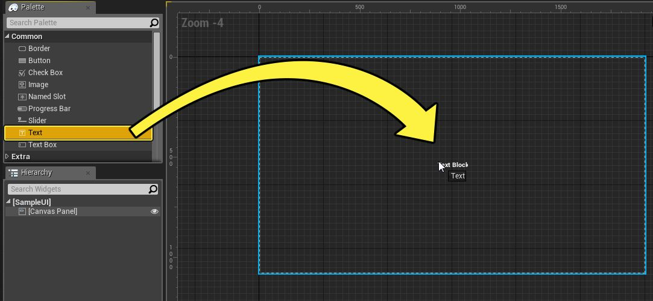
- 在 Text 控件的 Details 面板中，点击 锚 下拉菜单并选择固定居中。此操作可确保视口尺寸变化时 Text 控件固定在画面中央。
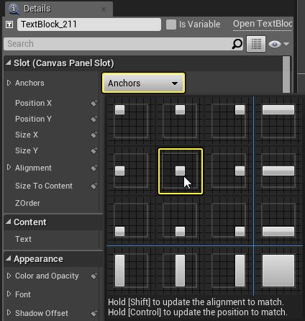
- 在 Details 面板中点击 Size to Content 选项，修改 Text、Color and Opacity 和 Font Size 选项。正如其名，Size to Content 选项可调整控件大小，适应其内容。此外我们还把文本改为“Hello World!”，文本颜色改为绿色，并将字体大小设为 56。
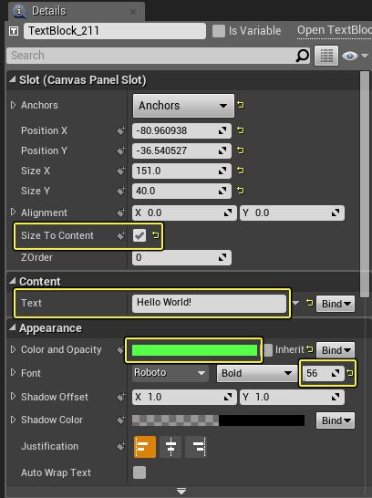
- 点击 Compile 按钮，然后 保存 并关闭蓝图。
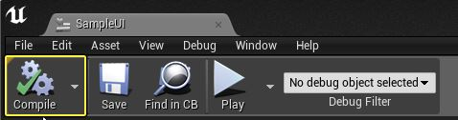
- 点击主工具栏的 Blueprints 按钮，然后选择 Open Level Blueprint。
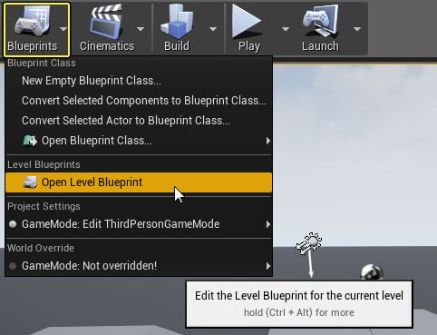
现在需要决定何时显示创建好的 SampleUI 控件蓝图。
- 在图表中 单击右键，搜索并添加 Create Widget 节点。
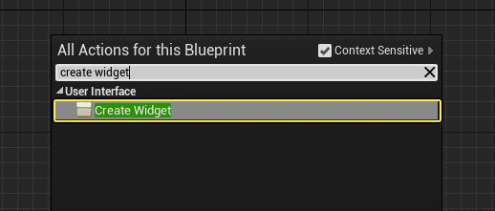
- 在节点上点击 Class 下拉菜单，搜索并添加控件蓝图 SampleUI。
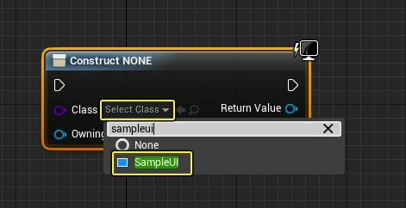
- 右键单击 Return Value 引脚，选择 Promote to Variable 并将其命名为 SampleUI。
创建控件蓝图（UI）时，最好将其提升为变量，以便之后通过蓝图脚本进行访问。
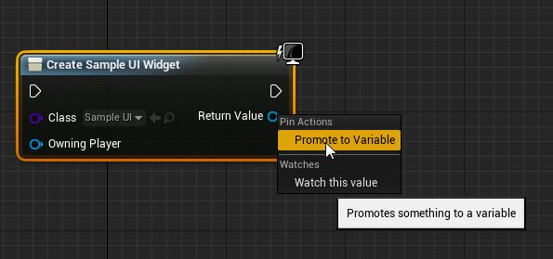
- 从 Set 节点的输出引脚连出引线，然后搜索并添加 Add to Viewport 节点。这便是控件蓝图在游戏中显示的方式。
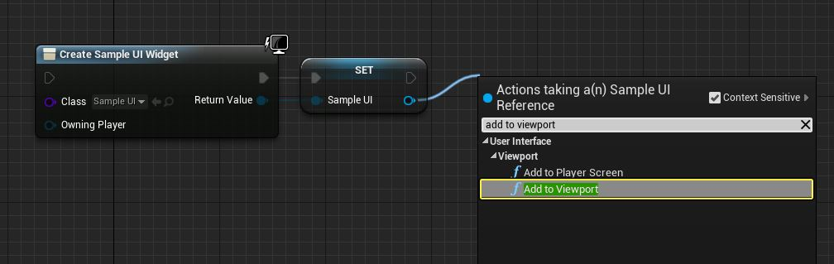
- 在图表中 单击右键，搜索并添加 Enter 按键事件。
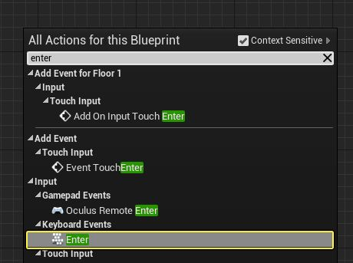
- 将 Pressed 引脚连接到 Create Sample UI Widget 节点的可执行引脚。此时便完成以下陈述：按下 Enter 时将创建控件，并在显示前将其保存为变量。
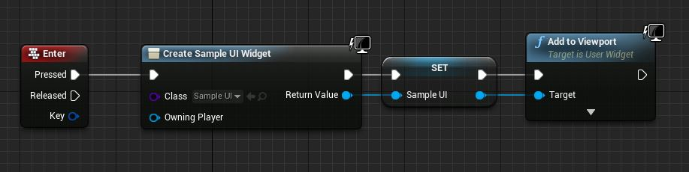
- 长按 Ctrl 将 SampleUI 变量从 My Blueprint 面板拖入图表。
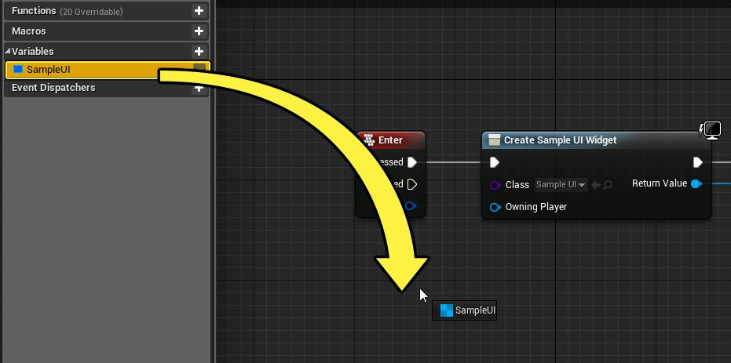
- 从新节点的引脚连出引线，然后搜索并添加 Remove from Parent 节点。可通过 Parent 节点的 Remove 将控件蓝图从视口移除。
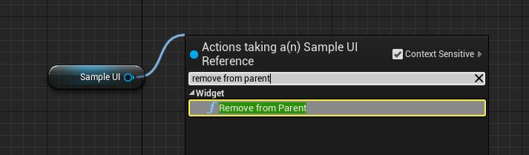
- 将 Enter 节点的 Release 引脚和 Remove from Parent 执行引脚连接起来。现在按下 Enter 键后将显示文本，松开 Enter 后文本将被移除。
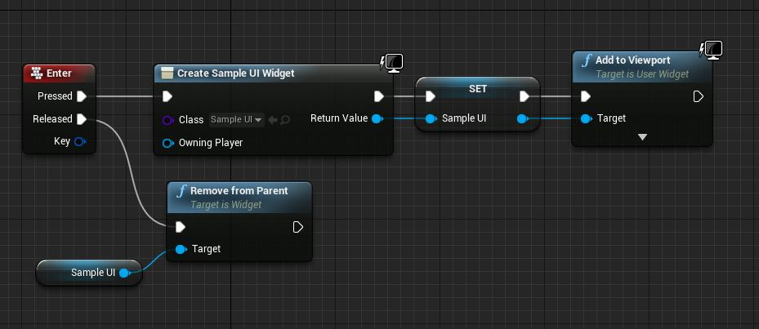
- 关闭 关卡蓝图，然后点击主工具栏中的 Play 按钮。
